Проверочная работа
по литературному чтению по теме «Русские писатели XIX века.
4 класс ФИ __________________

1. Подпиши ФИО писателей. Соедини место рождения писателя с фамилией.

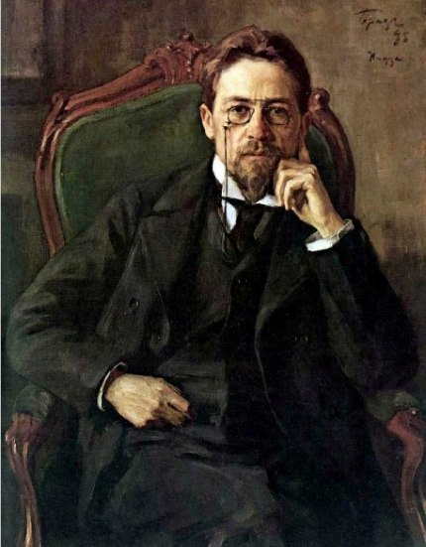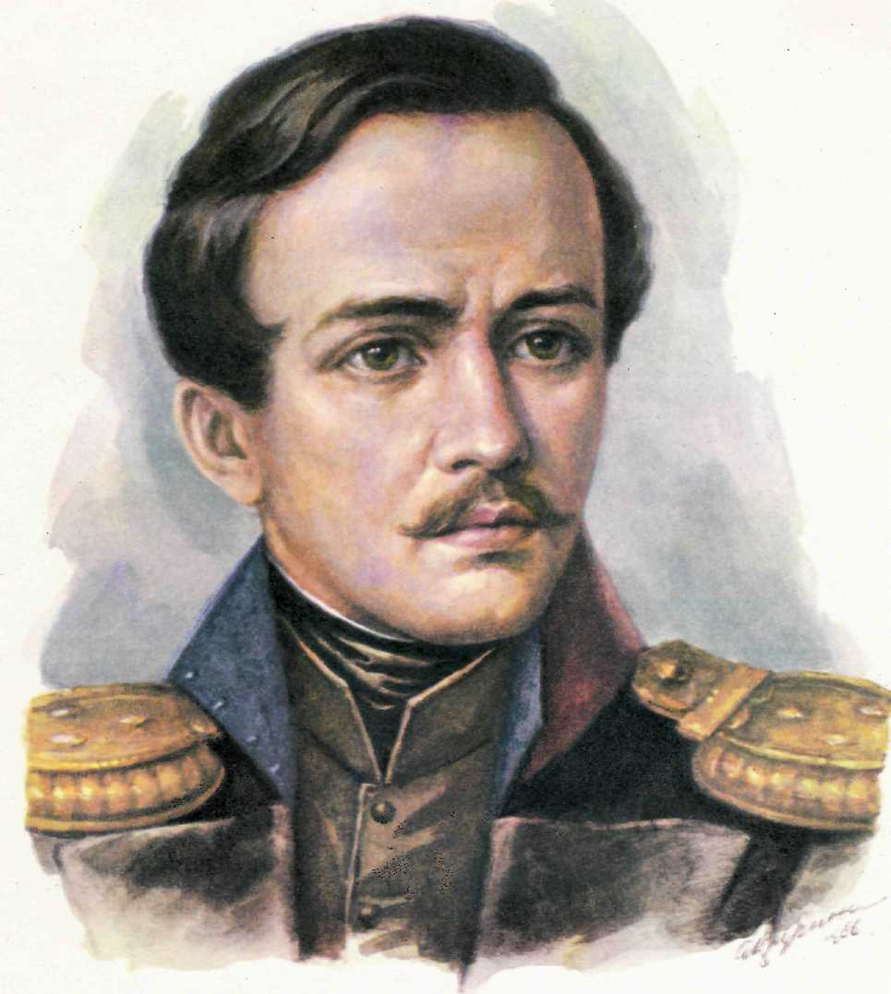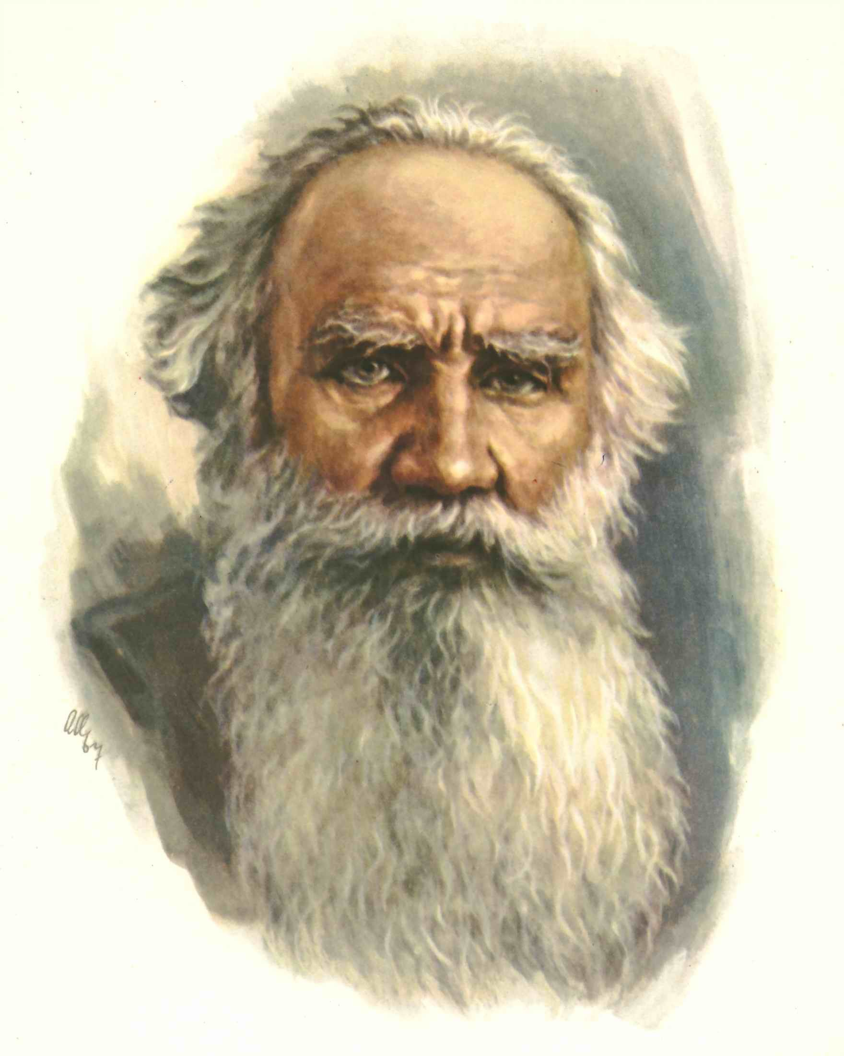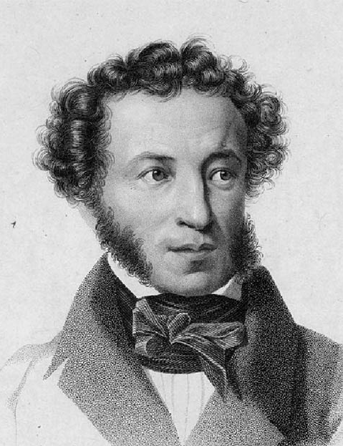

_____________________ _________________ ________________ __________________

г. Москва г. Таганрог г. Москва Ясная Поляна
в Тульской губернии

2. Вставьте пропущенное слово или фамилию писателя. (Кому принадлежат эти слова? О ком говорится?)

А) В человеке должно быть все прекрасно: и лицо, и _________________, и душа, и мысли.
(_________________________________)

Б) Дом _______________ дышал стихами. Стихи как будто носились в воздухе, летали по комнатам и проникли даже в сени.

В) __________________________ сидит на кухне и беседует с нашей кухаркой. Я тогда же почувствовал, как это удивительно!

Г) С целью оздоровления бабушка повезла внука на Северный Кавказ, на лечение минеральными водами. Чудесные картины открылись ______________________ на Кавказе. Он всей душой полюбил этот дивный край.

3. Соедини название произведения с фамилией писателя.

«Сказка о мертвой царевне и о семи богатырях» Чехов
«Мальчики» Лермонтов
«Дары Терека» Толстой
«Детство» Пушкин

4. Напиши название произведения, из которого взяты строки, и его автора.
А) «Давно тому назад, в городе Тифлизе, жил один богатый турок. Много Аллах дал ему золота, но дороже золота была ему единственная дочь Магуль-Мегери…»
___________________________________________________________

Б) «…Девочки заметили, что и Володя, всегда веселый и разговорчивый, на этот раз говорил мало, вовсе не улыбался и как будто даже не рад был тому, что приехал домой…»
______________________________________________________________

В) «Мужик так и сделал, и ему дали сто рублей и еще сто рубле за умную выдумку»
________________________________________________________________

Г) «Подруга дней моих суровых, голубка дряхлая моя!»
________________________________________________________________

5. О каком герое, какого произведения идет речь
А) «Но зато горда, ломлива, своенравна и ревнива»
_______________________________________________________________________
Б)» _______________ был такого же возраста и роста, как Володя, но не так пухл и бел, а худ, смугл, покрыт веснушками». _____________________________

В) «Пророк не дал ему ничего, кроме высокого сердца и дара песен…»
_________________________________________________________________
Г) «Ничьи равнодушные взоры не стесняют ее; она не боится излить на меня все свою нежность и любовь…»
_________________________________________________________________

6. Какой герой из какого произведения тебе запомнился больше всего. Чем он тебя привлек? Напиши 3-4 предложения.
____________________________________________________________________________________________________________________________________________________________________________________________________________________________________________________________________________________________________________________________________________________________________________________________________________________________________________________________________________________________________________________________________________________________________________________________________________________________________________________________________________________________________________________________________________________________________

